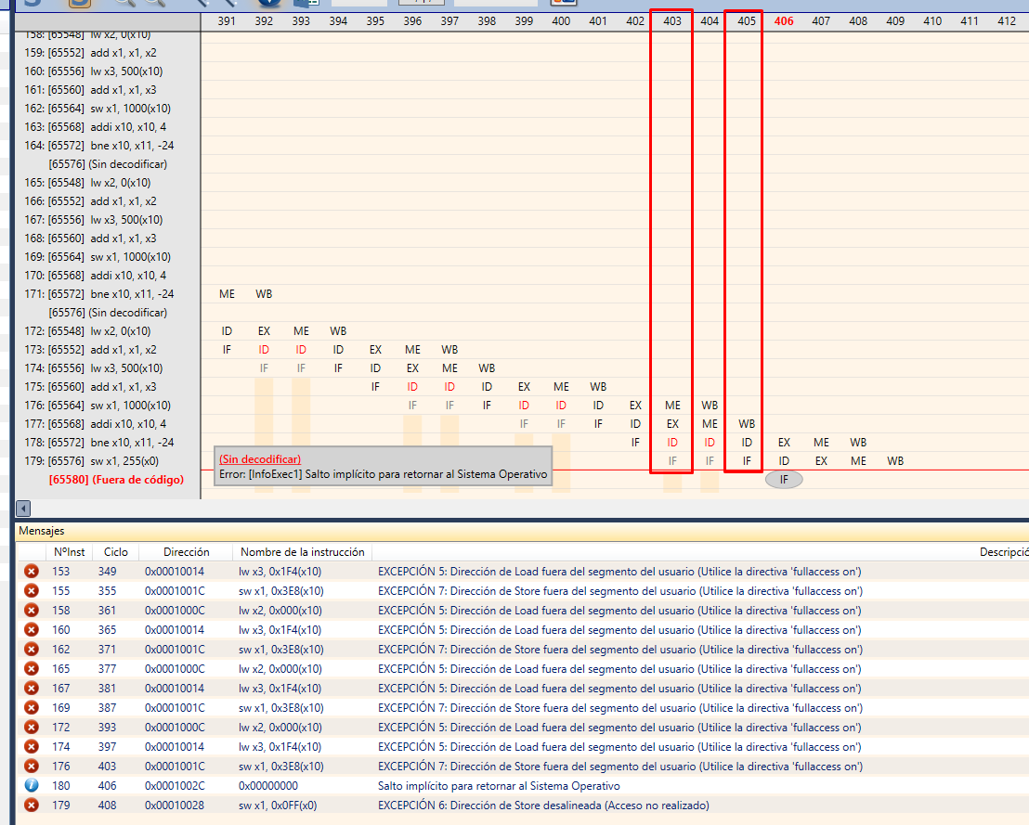
Con este cronograma, ¿tenemos 405 ciclos según teoría o 406 según simulador?

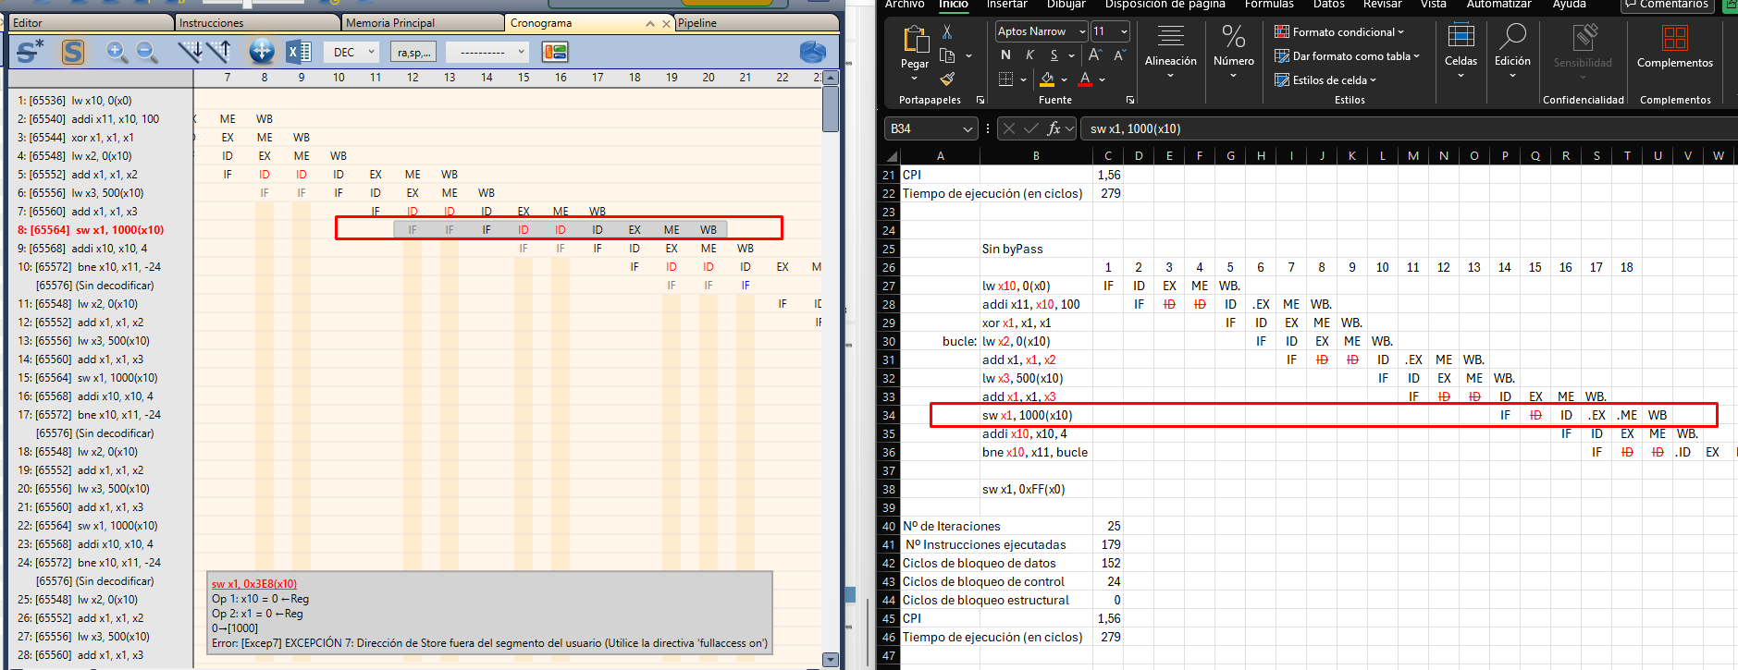
No entiendo porque el simulador configurado sin adelantamiento mete aquí 2 ciclos de bloqueo. La instrucción 8 necesita el x1 en ME no en EX entonces debería ser un bloqueo menos, ¿correcto?.
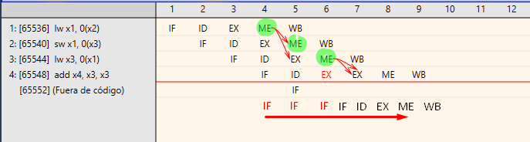
¿Se puede configurar en el simulador acceso compartido a memoria para que muestre bloqueos entre las etapas IF (MI) y ME (MD)?

